«Масленица»
(литературная гостиная)
Время проведения: 1.5-2 часа.

Цель мероприятия:
Познакомиться с историей праздника.

Задачи мероприятия:
- Историческое воспитание;
- Приобщение к истории русских праздников;
- Приятное и познавательное времяпрепровождение.

Участники:
- Ведущий;
- Зрители (взрослые и дети);
Место проведения:
Мероприятие проводится в помещении.

Оформление и оборудование:
- проектор;
- экран;
- ноутбук;
Зал украшен картинами празднования Масленицы на Руси.
Музыкальное оформление:
- Приятная музыка для начала и окончания мероприятия.

Ход мероприятия:
(Играет приятная музыка, зрители входят в зал.)
Ведущий: Здравствуйте дорогие друзья, сегодня мы с вами поговорим о русских праздниках, а именно о Масленице. Я думаю, в этом зале нет ни одного человека который бы не знал этот праздник. На Руси он отмечается с древнейших времён и на данный момент никто не собирается переставать его праздновать. Ну что же, сегодня мы с вами окунемся в историю и узнаем какие были традиции празднования. А также узнаем что дошло до наших дней. И так, мы начинаем!
Слайд 1.
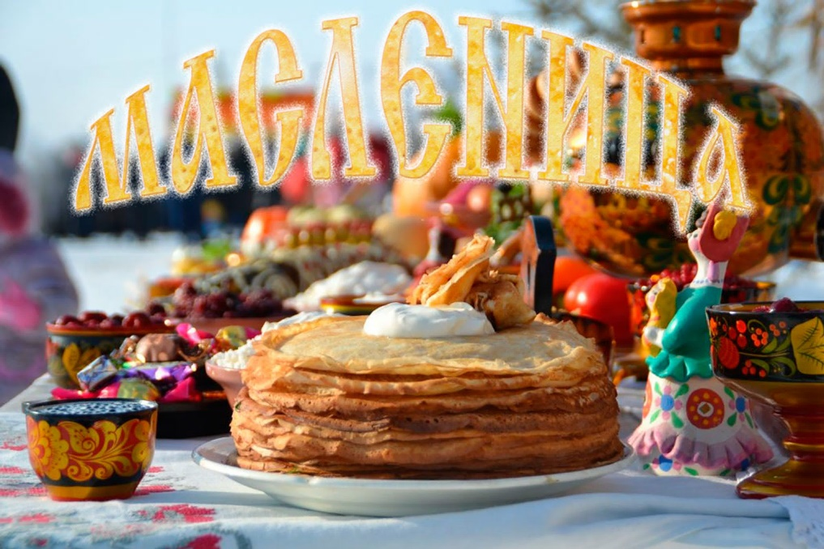
Ведущий: Масленица — один из самых известных старинных народных праздников, который продолжают отмечать до сих пор. Торжество длится целую неделю и предваряет Великий пост: в эти дни пекут блины и сжигают чучело, чтобы проводить зиму и встретить весну. И сегодня мы расскажем, когда масленичная неделя начнется в 2024 году, а также вспомним историю и традиции праздника.
У этого торжества нет единой фиксированной даты — каждый год она выпадает на разные числа. Рассчитать даты Масленицы можно самостоятельно: для этого нужно отнять 56 дней от даты Пасхи. Например, в 2023 году Масленица была с 20 по 26 февраля, потому что Пасха выпадала на 16 апреля. А в 2024 году Пасха выпадает на 5 мая, значит масленичные гулянья начнутся с понедельника, 11 марта.
с 11 по 17 марта будут отмечать Масленицу в 2024 году
Масленица отмечается в течение недели перед Великим постом. Сразу после масленичной недели наступает Чистый понедельник, который в 2024 году выпадает на 18 марта. Это начало Великого поста, который продлится 40 дней.
Слайд 2.
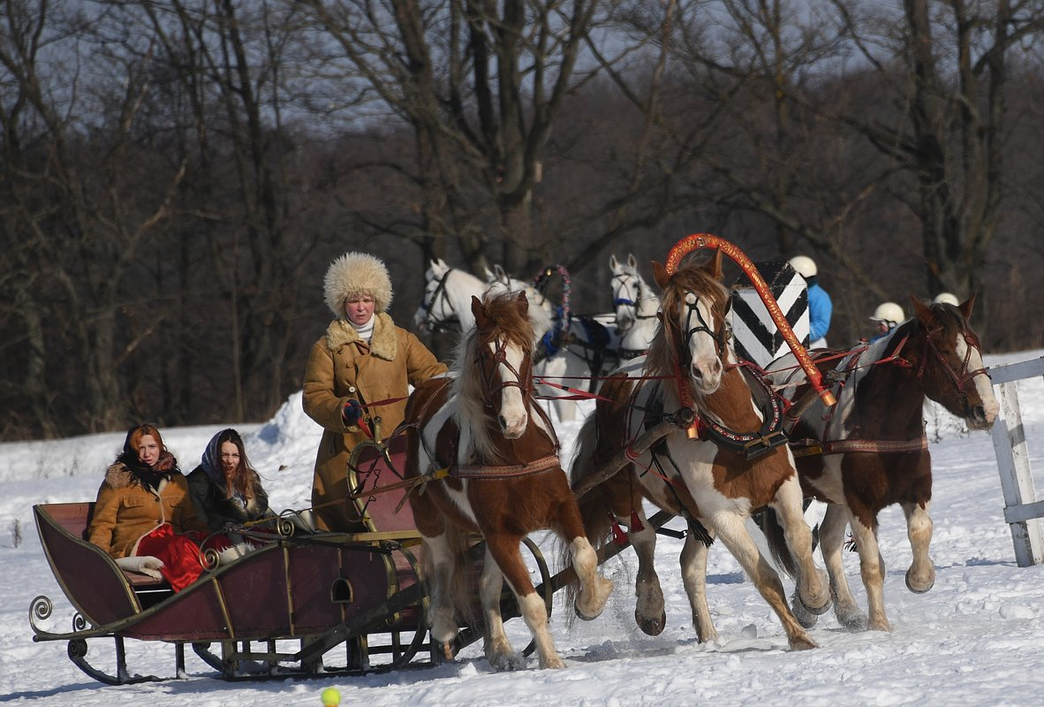
Ведущий: Праздник появился на Руси задолго до принятия христианства. Своими корнями он уходит в язычество и связан с днем весеннего равноденствия. На Масленицу люди устраивали проводы зимы и встречали весну.
Люди задабривали бога весеннего солнца и плодородия Ярило и «скотьего бога» Велеса, который отвечал в том числе за крупный рогатый скот, землю, леса и богатство. Люди верили, что Велес, который превращался в медведя, входил в число высших богов славянского пантеона.
При этом считается, что до появления Масленицы на Руси был похожий праздник — Комоедица. Люди поклонялись Кому — медвежьему богу. По традиции первые испеченные блины на Масленицу относили в лес, где раскладывали на пнях как угощение для пробудившихся от зимней спячки медведей.
Именно с этой традицией и связывают пословицу «Первый блин комом», но последнее слово указывают как «комам» — медведям
Считается, что в древние времена празднование длилось не одну, а сразу две недели: семь дней до равноденствия и семь дней после. Однако после принятия христианства празднование сократили до одной недели, а даты перенесли, потому что гулянья выпадали на Великий пост. В результате праздник стали отмечать в последнюю неделю перед Великим постом.
Слайд 3.
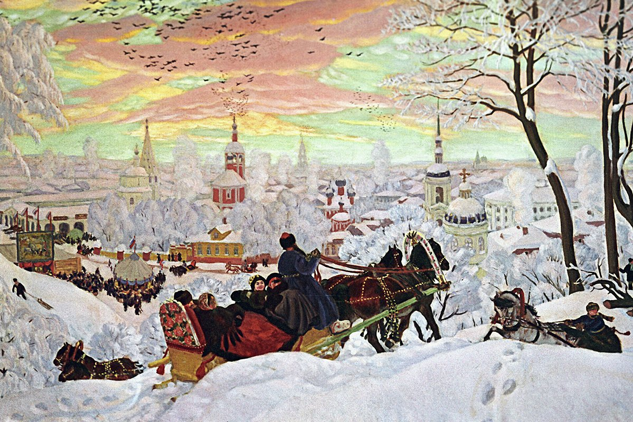
Ведущий: Почему Масленица так называется? Православная церковь называет Масленицу Сырной седмицей. В рамках подготовки к Великому посту на этой неделе нельзя есть мясо, но можно и даже нужно питаться сырами и другими молочными продуктами.
У историков нет единой версии происхождения народного названия праздника.
Как Масленица получила свое название:
По одной из версий, люди пытались задобрить весну, которая пришла на смену зиме — умаслить ее. Отсюда праздник и получил свое название — Масленица.
Другая версия тоже связана с маслом, которое на Руси считали символом достатка. Коровы начинали давать молоко, из которого можно было сбить масло, именно весной. Из-за своей ценности этот продукт стал обязательным атрибутом такого важного праздника, как проводы зимы и встреча весны.
Третья версия связана с приходом христианства. Праздничные дни выпадают на неделю перед Великим постом — в это время нельзя есть мясо, но можно молочные продукты. Считается, что свое название Масленица получила потому, что люди пекли блины и обильно поливали их маслом.

Слайд 4.
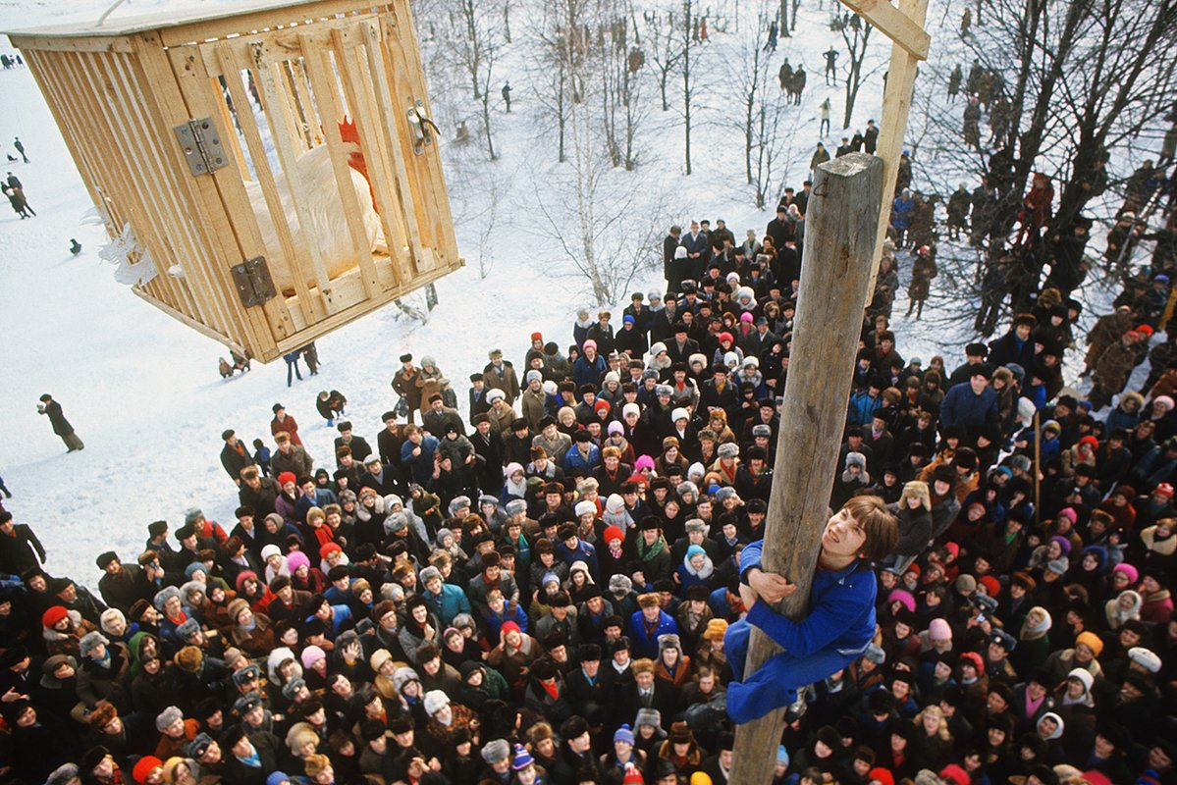
Ведущий: Традиции Масленицы:
В древние времена застолья и гулянья считались главными атрибутами праздника. За семь дней Масленицы люди хотели успеть не только наесться впрок перед Великим постом, но и вдоволь повеселиться. Поэтому они строили снежные крепости, горки и катки, ходили в гости друг к другу, катались на санях, а также гуляли и пели песни.
Во время гуляний совершали различные ритуалы, которые помогали «убить» зиму и привлечь хороший урожай, задобрив красавицу-весну. Одна из популярных традиций — сжигание соломенного чучела, которое тоже называли Масленицей. В первые дни масленичной недели его встречали и задабривали, а в последний день — сжигали на большом костре. Пепел чучела закапывали на полях, чтобы там вырос хороший урожай.
Со временем традиции потеряли языческое значение, хоть и сохранились до наших времен. Например, сжигание чучела осталось символом проводов зимы и прихода весны, а не жертвой ради плодородия земель и хорошего урожая.
Еще один атрибут Масленицы, который сохранился до наших дней — блины. Раньше это угощение готовили, чтобы поминать усопших, затем оно стало символизировать солнце. Сейчас тоже пекут блины, чтобы поминать предков, но на Масленицу для большинства это просто вкусное угощение
Масленицу празднуют не только в России и странах СНГ. Торжества в честь проводов зимы устраивают в Великобритании, Бельгии, Франции, Швейцарии, Греции, Латинской Америке и других странах.

Слайд 5.
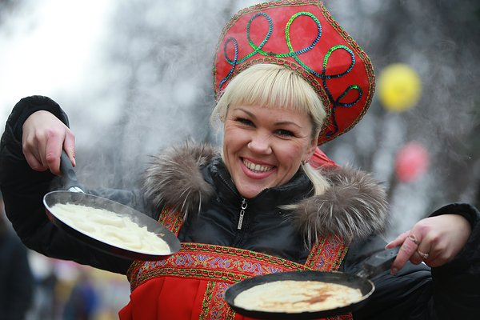

Ведущий: Торжество традиционно делят на два периода: к узкой Масленице относят дни с понедельника по среду, а к широкой Масленице — с четверга по воскресенье. У каждого дня Сырной седмицы были свои традиции и ритуалы, которые люди строго соблюдали. Многие сохранились до сих пор.
1. Понедельник: встреча. В первый день (или даже накануне) заканчивали строить снежные крепости и горы, сбивать качели и балаганы, а также делать чучело уходящей Зимы. Его возили по улицам, встречая Масленицу.
Тем временем свекор и свекровь по традиции отправляли невестку к ее родителям, а вечером приходили туда, чтобы обсудить будущие празднества. Во время встречи решали, где и когда состоятся гулянья, кого на них пригласят. Блины уже начинали печь, при этом самый первый отдавали бедным.
2. Вторник: заигрыши. Во второй день праздничной недели традиционно устраивали смотрины, на которых женихи выбирали невест и сватались к ним. Если семьи договаривались о браке, то свадьбу играли сразу после Пасхи.
3. Среда: лакомка. В этот день столы ломились от угощений. По традиции, зять ходил в гости к теще на блины, которые она приготовила. При этом у каждой семьи рецепт блинов был свой — он передавался исключительно по женской линии. Для приготовления этого блюда использовали разные виды муки, от пшеничной до кукурузной, а в тесто могли добавлять все что угодно, даже картофель или манную крупу.
4. Четверг: разгул. Когда начиналась широкая Масленица, люди прекращали все хозяйственные работы и приступали к настоящим торжествам. Они гуляли, водили хороводы, пели колядки, катались на санях, устраивали битвы на кулаках, играли в снежки, а также жгли костры и прыгали через них. При этом главным развлечением первого дня широкой Масленицы считали штурм и захват снежных крепостей.
5. Пятница: тещины вечерки. Второй день широкой Масленицы проводили с семьей. В этот раз в гости к зятю приходила уже теща, а не наоборот.

Слайд 6.
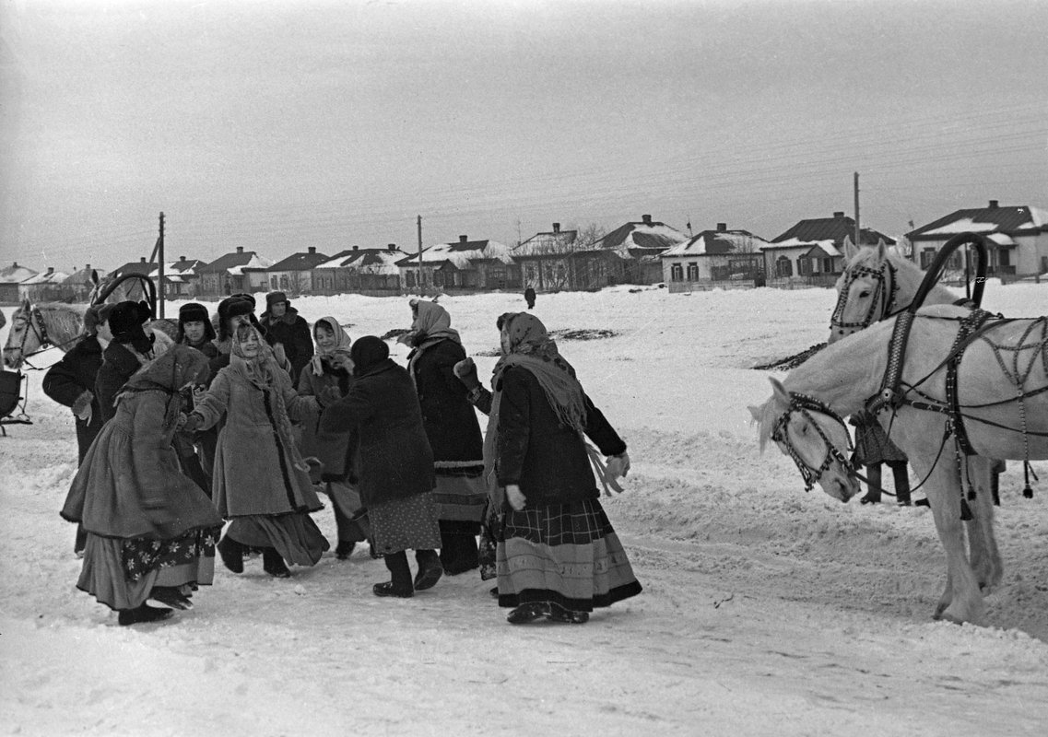
Ведущий:
6. Суббота: золовкины посиделки. Этот день посвящали родственникам мужа. Молодые невестки приглашали в гости сестер своих мужей, а также других их родственников.
7. Воскресенье: Прощеное воскресенье. В последний день масленичной недели люди просили прощения друг у друга за все обиды, которые нанесли за год. Обратите внимание, что эта традиция сохранилась до сих пор.
Также это был последний день, когда можно было есть непостные продукты. Все, что осталось от праздника, нужно было доесть или раздать бедным. Если такой возможности не было, остатки сжигали — дать еде испортиться считалось плохой приметой.
Днем люди ходили в баню, а по вечерам приходили на площадь, где торжественно сжигали чучело Масленицы.
Что нельзя делать на масленичной неделе?
Работать по дому во время Широкой масленицы. С четверга по воскресенье стоит только готовить, от остальных дел по дому лучше отказаться.
Не пускать гостей. Если кто-то захотел прийти в гости, нельзя его не пускать. При этом принимать гостей нужно в чистом доме и с богатым столом.
Резать блины ножом. Считалось, что из-за использования острых предметов в дом может прийти беда.
Есть мясо.
Ругаться и злиться.

Слайд 7.
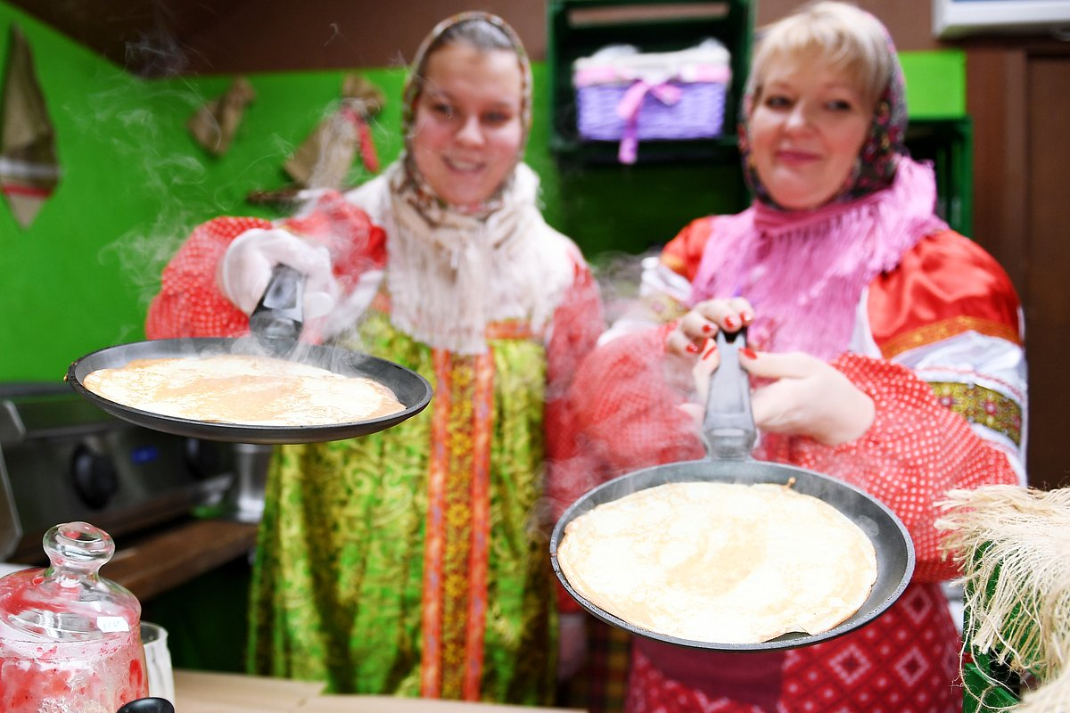
Ведущий: Ну что, много нового вы узнали про Масленицу? Прекрасно! Это очень веселый и яркий праздник, который подчеркивает нашу культуру, позволяет отлично провести время и набраться сил перед предстоящей весной. С праздником дорогие друзья!

